https://www.youtube.com/watch?v=a0hFZPvanMsβίντεο για τη ν άνοιξη
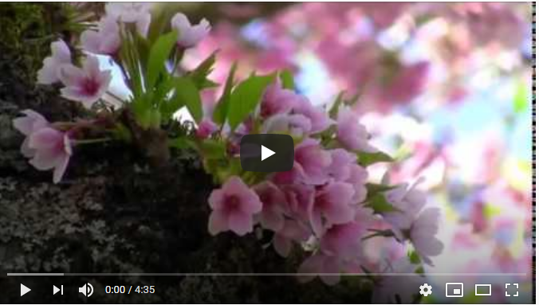
Σκεφτείτε πόσα λουλούδια ξέρετε. Ζωγραφίστε ένα λιβάδι με πολλά λουλούδια όπως δείχνει στο βίντεο. Επίσης ζωγραφίστε στεφάνια από λουλούδια γιατί την Πρωτομαγιά, γιορτάζουμε τη μέρα των λουλουδιών και της Άνοιξης, μια αρχαία εορτή, την οποία τιμούμε και σήμερα φτιάχνοντας στεφάνια. Επίσης την πρώτη Μαΐου γιορτάζεται η μέρα των εργατών. Ξεσηκώθηκαν διεκδικώντας ωράριο εργασίας στις 8 ώρες και καλύτερες συνθήκες .Αυτή την ημέρα όλα έίναι κλειστά δεν δουλεύουν απεργούν.
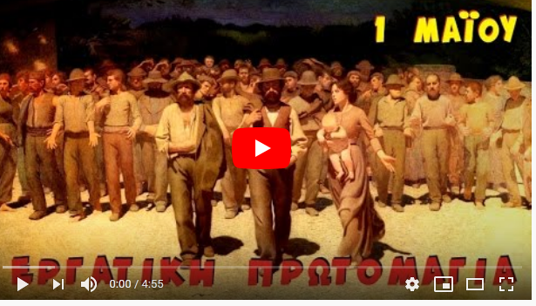

https://www.youtube.com/watch?v=UjnH2A4SF8M ΕΔΩ
Καλλιτέχνης: Ελένη Βιτάλη
Ποίηση :Οδυσσέας Ελύτης

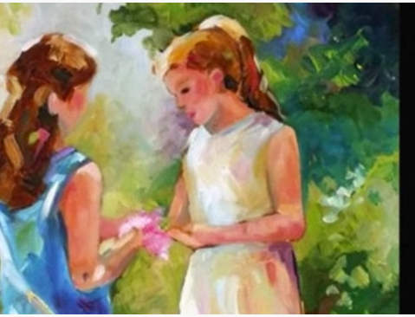

Δύο συ και τρία γω  πράσινο πεντόβολο  μπαίνω μέσα στον μπαξέ  γεια σου κύριε μενεξέ.  Σιντριβάνι και νερό  και χαμένο μου όνειρο.  Τζίντζιρας τζιντζίρισε  το ροδάνι γύρισε.  Χοπ αν κάνω δεξιά  πέφτω πάνω στη ροδιά.  Χοπ αν κάνω αριστερά  πάνω στη βατομουριά.  Το `να χέρι μου κρατεί  μέλισσα θεόρατη  τ’ άλλο στον αέρα πιάνει  πεταλούδα που δαγκάνει | #2

